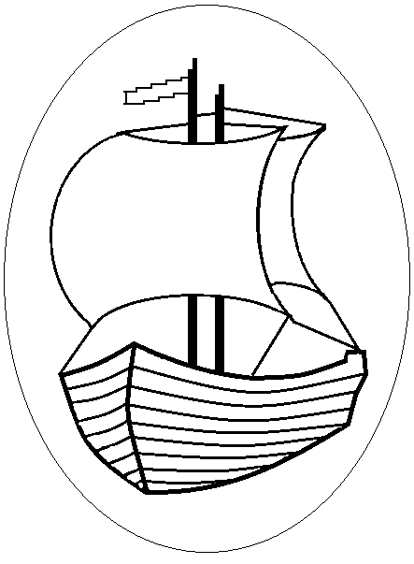
Кемский  музей  «Поморье» | Муниципальное бюджетное учреждение Краеведческий музей «Поморье» Кемского муниципального района  Россия, Республика Карелия,  186615, г. Кемь ул. Вицупа 12  Тел/факс: (81458) 22571  pomorie@onego.ru; pomorie.kem@yandex.ru

Отчет о работе МБУ Кемский музей за 2018 год.
Муниципальное бюджетное учреждение «Краеведческий музей «Поморье» Кемского муниципального района, добилось высоких результатов в 2018 году. Музей пользуется всё большей популярностью не только среди населения Кемского района, но и туристов как из России, так и из других стран. Об этом свидетельствует Книга отзывов посетителей.
Основная деятельность музея собирание и хранение музейных предметов и музейных коллекций. Всего в музее хранится 10346 единиц хранения. Основной фонд музея составляет 7620 единиц хранения, Научно-вспомогательный фонд 2726 единиц.
Плановое муниципальное задание по предоставлению муниципальных услуг населению учреждением выполнено в полном объеме, с перевыполнением показателей качества муниципальной услуги: Публичный показ музейных предметов. Число посетителей: план 7600 человек, выполнение 7776 человек (перевыполнено на 2 %)
Количество экспозиций: план - 10 выполнено -14 (перевыполнено на 40 %).
На основе фонда музея создаются выставочные проекты. Всего в течение года организовано 14 выставок (в 2017 г -18 выставок). 6 выставок из предметного ряда музея, и 8 выставок из привлечённых фондов.
Сотрудники музея разрабатывают новые формы работы с посетителями: Велоэкскурсия по городу «Г.Р. Державин в Кеми». Всего организовано 30 массовых мероприятий (в 2017 г. – 23). Научно-исследовательскую деятельность в 2018 году посвятили 100 летию ВЛКСМ. Итогом исследований стали мероприятия: организован Оргкомитет; Акция «Ночь музеев»: Военно-спортивная игра «Зарница», интерактивная игра «Я молодость свою не сдал в архив», Интеллектуальная игра «Шедевры советской эпохи»; Организованы митинги около памятников; выставка «По следам комсомольской юности»; Акция «Ночь искусств»: Фотоквест на автомобилях.
Музей провел два семинара: Межрайонный Семинар-практикум «Туристическая деятельность, как перспективный фактор развития экономики района. Практики и методы взаимодействия с бизнес сообществом и общественностью в части реализации экономических стимулов для развития туризма в Арктической зоне Республики Карелия» и Семинар «Сувенирная продукция, как потенциал развития туризма в Кемском районе».
В арсенале музея есть мероприятия, ставшие ежегодными, при этом с каждым годом они развиваются в качественном составе и количественном показателе участников. Восемь лет проводим детский фестиваль «Кто на море главный?». Третий раз провели конкурс семейных исследовательских работ «Я помор?!». Пятый раз Акцию «Дедушкина Победа».
Музей принимает участие в проектной деятельности. В отчетном году были поданы заявки: на конкурс Президентских грантов «Визит-центр «Арктическая зона Республики Карелия» и «Арт-пространство «Кемская волость», а также на конкурс «Активное поколение» проект «Зычен голос Поморья». Заявки не были поддержаны. Приняли участие в реализации проекта «Читаем северные письма» в качестве партнеров Музея ИЗО РК в конкурсе «Православная инициатива» обучили 40 школьников основам иконописи.
В музее создан вокальный ансамбль «Поморяночки». В отчетном году коллектив выступил 15 раз на разных площадках города и Республики: Беломорск - День Республики; Сумпосад – праздник Елисея Сумского, Никольская ярмарка; Шуерецкое; г. Сегежа - Межрайонный фестиваль-конкурс «Возраст творчеству не помеха» стали Лауреатами 2 степени.
Сотрудники музея приняли участие в 7 семинарах и курсах повышения квалификации.
За счет средств, полученных от предпринимательской деятельности, приобретено: уличная туалетная кабина для туристов, 2 стола для сотрудников, компьютер-моноблок, 15 стульев для посетителей, шкафы для дофондового хранения предметов, канцелярские и хозяйственные товары, проведен косметический ремонт в двух помещениях музея, заменена дверь в тамбуре.
Музей работает в партнёрстве с общественными организациями - КРОО «Кемское землячество»; всеми школами района, всеми дошкольными детскими учреждениями, МБОУ ДОД Кемский ДТ; с женским клубом рукоделия «Ляпачиха», клубом исторической реконструкции «Танненберг», литературным клубом «Полет мысли», клубом ветеранов «Вдохновение», клубом здоровья «Музыкальная терапия»; с МВО «Преграда», с турфирмами – ТК «Причал» г. Кемь, ООО «Лукоморье» г. Петрозаводск, ООО «ИнтурЛидер» г. Петрозаводск, ООО «Туристическое бюро «Корела» г. Петрозаводск, ООО «Карельские каникулы» г. Петрозаводск.
Планы и перспективы на 2019 год:
Научно-просветительскую работу 2019 года посвящаем 100 летию Республики Карелия.
Необходима реновация экспозиции Городского зала, но только после того, как будут перенесены в Успенский собор иконы.

Директор МБУ Кемский музей И.И. Устин

